 

DEVOLUÇÃO

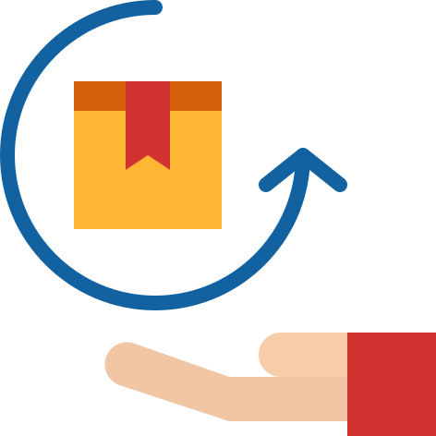

**MANUAL DE PROCESSOS**

1

## SUMÁRIO

Introdução 3

1. Cancelamento | Recusa de pedidos 4
2. Emissão de NF e coleta | Cliente não contribuinte 7
3. Solicitação de coleta | Cliente contribuinte 10
4. Emissão de NF e coleta LNE 13
5. Devolução com frete por conta do cliente 15
6. Faturamento vendas fora do LNE 20
7. Troca de NF para correção de CNPJ / desconto 22

Considerações finais 25

# INTRODUÇÃO

Este manual tem por objetivo apresentar a nova estrutura desenvolvida para os processos que envolvem devolução, a qual tem como propósito:

* Trazer mais visibilidade e confiabilidade de informações;
* Padronizar processos e meios de solicitação, reduzindo tratativas via email;
* Prover rastreabilidade e histórico de atividades por cliente;
* Dar clareza de SLAs de cada etapa do processo;
* Gerar base de dados e indicadores de performance de forma automatizada;
* Garantir maior agilidade de atendimento ao nosso cliente final.

A principal mudança é na forma de envio da solicitação para a Logística, que passa a ser pela plataforma Zoho / CRM. O processo foi dividido e customizado de acordo com o tipo de demanda. Todos os procedimentos e informações estão detalhados ao longo do manual.

Outra mudança importante é o acompanhamento das solicitações e status das coletas pelo sistema TMS, utilizando o mesmo conceito já aplicado para entrega de pedidos.

Para o ciclo de Devoluções 2023, foi alinhado entre as marcas o seguinte cronograma de prazos e atividades:

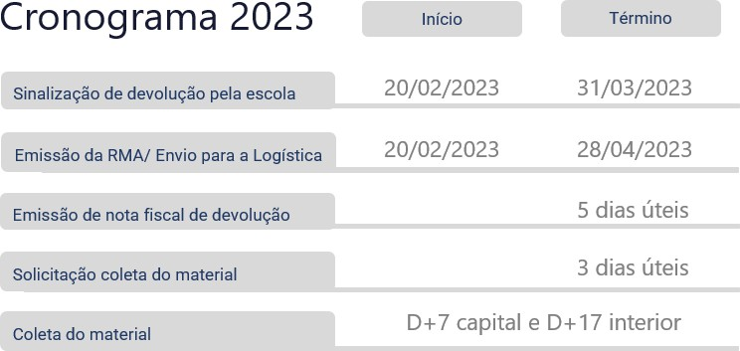

# CANCELAMENTO | RECUSA DE PEDIDOS

#### QUANDO UTILIZAR?

**Cancelamento:** Quando há necessidade de cancelamento de um pedido, o setor de Gestão de Pedidos deve ser imediatamente acionado. Caso seja confirmado que o pedido e nota fiscal foram cancelados, o sistema processará a baixa automaticamente.

Caso seja informado que o pedido e nota fiscal não puderam ser cancelados (ex: prazo superior à 7 dias da emissão da NF ou pedido já expedido), não haverá baixa automática, sendo necessário iniciar um processo de devolução simbólica.

**Recusa / Desistência:** Quando o cliente desiste do pedido após expedição ou recusa o recebimento do material no ato da entrega, o setor de Transportes deve ser acionado para solicitar ao transportador o retorno da mercadoria. O processo de devolução também deve ser aplicado para estes casos.

#### PROCEDIMENTOS

O solicitante deve inicialmente emitir uma RMA no sistema ORACLE com todos os itens da nota. Como não envolve solicitação de coleta de material, a RMA não deve conter o nome de transportadora e na opção “FOB” deve ser selecionada a opção “**Sem frete**”.

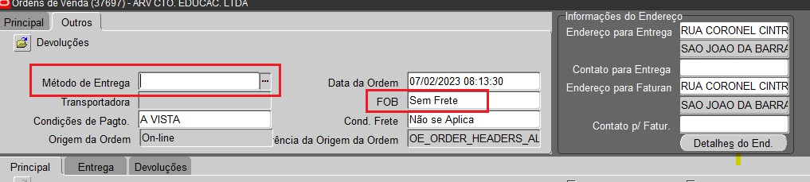

No campo de informações adicionais também não será necessário informar dados de coleta, mantendo-se como padrão:

* Quant de volume: 1
* Tipo de volume: cx
* Observação: “Pedido cancelado” ou “Pedido recusado pelo cliente”

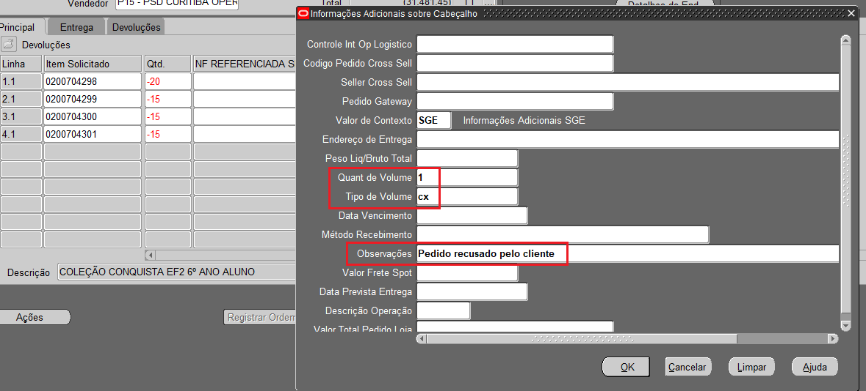

Após registro da RMA, o solicitante deve abrir um SAC para a Logística Devolução, preenchendo os campos:

* + Área/Processo envolvido: **Logística Devolução**
  + Tipo: **Solicitação**
  + Assunto: “Cancelamento pedido xxx” ou “Pedido xxx recusado”
  + Origem do SAC;
  + Responsável pela abertura;
  + Solução de Ensino;
  + Tipo de Venda;

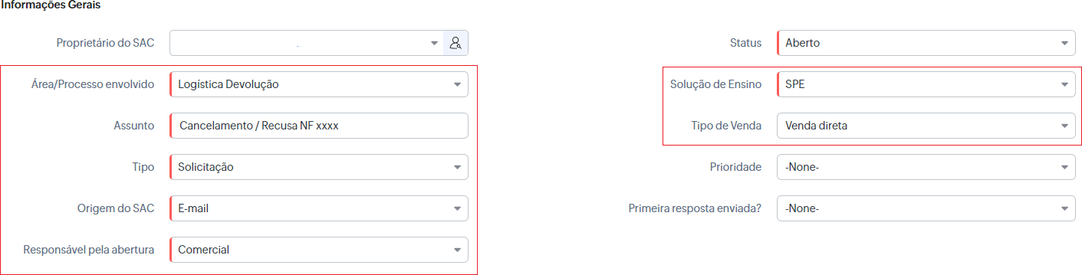

Na categorização do SAC, preencher os campos:

* + Solicitação: **“Cancelamento/recusa de pedido”**.
  + Filial de origem;
  + Número da RMA;
  + Tipo da RMA;
  + NF para aplicação de crédito: ***informar o nº da NF cancelada/recusada***

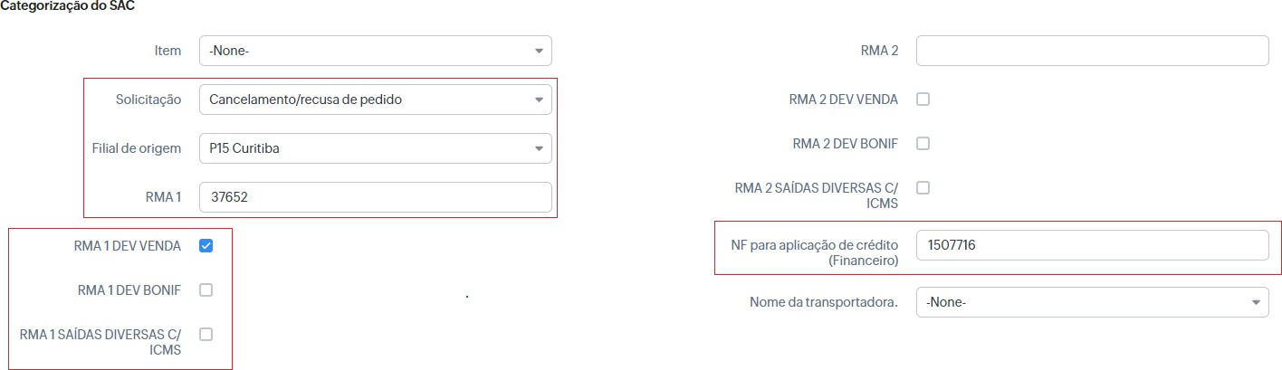

Para cancelamento ou recusa de notas de **remessa antecipada ou Loja na Escola**, não haverá emissão de RMA. O solicitação deve seguir o mesmo procedimento acima, selecionando o tipo de venda “**Loja na Escola / Remessa antecipada**” e informando a **NF de remessa LNE**.

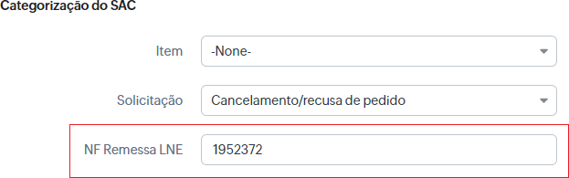

#### TRATATIVA LOGÍSTICA

Logística Devolução emite a nota fiscal de devolução do pedido e o solicitante será notificado pelo CRM.

Para devoluções por RMA, o valor de crédito deve ser utilizado para abater a cobrança em aberto da nota cancelada/recusada (ação efetuada pelo time financeiro).

Para remessa antecipada / LNE, a baixa de estoque já será realizada com a emissão da nota de devolução.

# EMISSÃO DE NF E COLETA | CLIENTE NÃO CONTRIBUINTE

#### QUANDO UTILIZAR?

É considerado **não contribuinte** o cliente que está desobrigado a possuir uma Inscrição Estadual, por não contribuir com o ICMS. Ele não possui autorização para emissão de nota fiscal.

Quando há necessidade de uma devolução de mercadoria, a empresa vendedora (PSD) emite uma nota de entrada para retornar a mercadoria para o seu estoque.

#### PROCEDIMENTOS

Após receber a informação sobre os itens a serem devolvidos e analisar se a solicitação está dentro das regras, o solicitante deve emitir uma RMA no sistema ORACLE. *Para instruções sobre como emitir uma RMA, consultar o documento* ***“Devoluções Oracle - Como criar uma RMA”.***

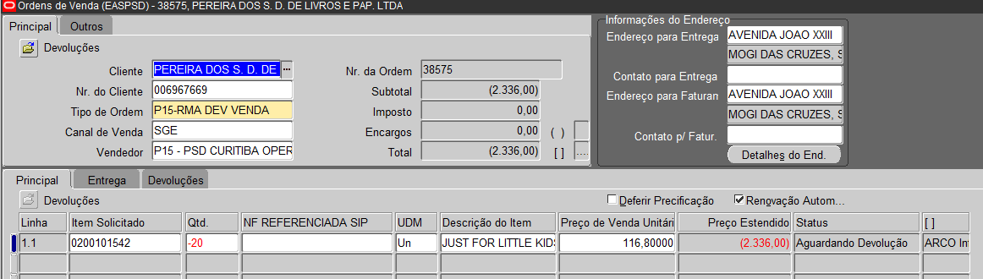

Com a RMA registrada, o solicitante deve abrir um SAC para a Logística Devolução, preenchendo os campos:

* Área/Processo envolvido: **Logística Devolução**
* Tipo: **Solicitação**
* Assunto: “Solicitação NF e coleta”
* Origem do SAC;
* Responsável pela abertura;
* Solução de Ensino;
* Tipo de Venda;

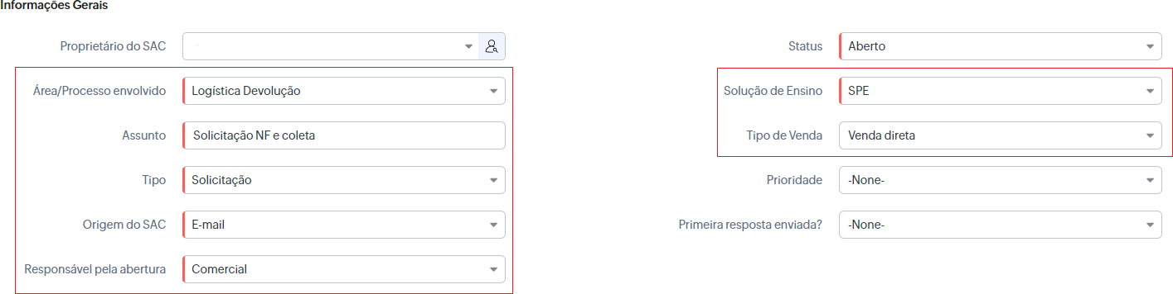

Na categorização do SAC, preencher os campos:

* Solicitação: **“Emissão de NF e solic. coleta (não contribuinte)**
* Filial de origem;
* Número da RMA;
* Tipo da RMA;
* NF para aplicação de crédito;
* Nome da transportadora.

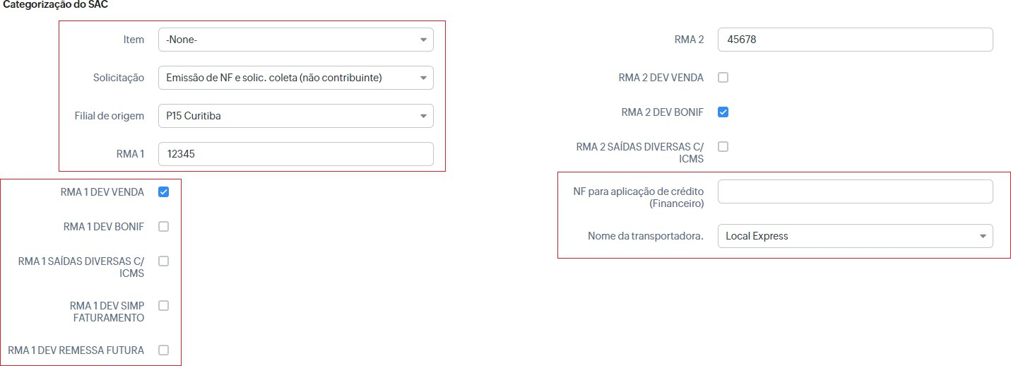

#### TRATATIVA LOGÍSTICA

Logística Devolução emite a nota fiscal, integra a nota no oracle (para gerar o crédito da devolução) e o solicitante será notificado pelo CRM.

A nota também é encaminhada para o setor de Logística Transportes para realizar a solicitação da coleta. O status e acompanhamento da coleta devem ser feitos pelo sistema TMS.

#### PONTOS IMPORTANTES

Para que o processo de coleta ocorra sem interferências, reagendamentos ou cancelamentos, o solicitante deve sempre encaminhar a nota fiscal de devolução para o cliente, pois o transportador contratado pode solicitá-la no momento da coleta. É importante também frisar sobre as seguintes recomendações:

* A quantidade de caixas deve ser **igual** à quantidade informada na nota fiscal;
* Todas as caixas devem obrigatoriamente estar **lacradas, identificadas e com fácil acesso para coleta**.
* Certificar-se de que o nome do contato e telefone informado na solicitação estão atualizados e a portaria / recepção do estabelcimento estão cientes da coleta.
* A coleta será **cancelada** em caso de 2 tentativas de contato sem retorno ou de não cumprimento de algum dos itens mencionados acima.

# SOLICITAÇÃO DE COLETA | CLIENTE CONTRIBUINTE

#### QUANDO UTILIZAR

É considerado **contribuinte** o cliente que possui Inscrição Estadual, que o registro que identifica à Secretaria da Fazenda (SEFAZ) que a empresa é contribuinte do Imposto sobre Circulação de Mercadorias e Serviços (ICMS).

Quando há necessidade de uma devolução de mercadoria, o cliente é o responsável pela emissão da nota fiscal de devolução.

#### PROCEDIMENTOS

Após receber a informação sobre os itens a serem devolvidos e analisar se a solicitação está dentro das regras, o solicitante deve emitir uma RMA no sistema ORACLE. *Para instruções sobre como emitir uma RMA, consultar o documento* ***“Devoluções Oracle - Como criar uma RMA”.***

O documento “Autorização de Devolução de Produto” gerado pela RMA é o espelho da nota fiscal que o cliente deverá emitir. É muito importante que todas as informações (CFOP, quantidade, valores, dados de transporte) estejam corretas para evitar cartas de correção ou recusas de notas. *Consultar o documento* ***“Instruções para emissão NF Devolução – cliente contribuinte”.***

Como o cliente é o emitente da nota e o frete não será cobrado dele, selecionar na RMA a opção FOB (frete por conta do destinatário). *Em casos de frete pago pelo cliente, consultar procedimento* ***“Devolução com Frete por conta do cliente”.***

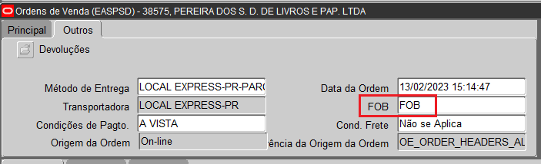

Ao receber a nota, o solicitante deve validar se todas as informações estão de acordo com a RMA e, se necessário, solicitar correção ao cliente.

Após a conferência, o solicitante deve abrir um SAC para a Logística Devolução, preenchendo os campos:

* Área/Processo envolvido: **Logística Devolução**
* Tipo: **Solicitação**
* Assunto: “Solicitação NF e coleta contribuinte”
* Origem do SAC;
* Responsável pela abertura;
* Solução de Ensino;
* Tipo de Venda;

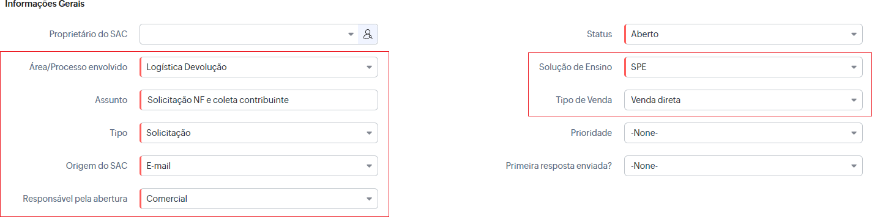

Na categorização do SAC, preencher os campos:

* Solicitação: **“Solicitação de coleta (contribuinte)**
* Filial de origem;
* Número da RMA;
* Tipo da RMA;
* NF para aplicação de crédito;
* Nome da transportadora.

#### Anexar PDF da NF contribuibuinte

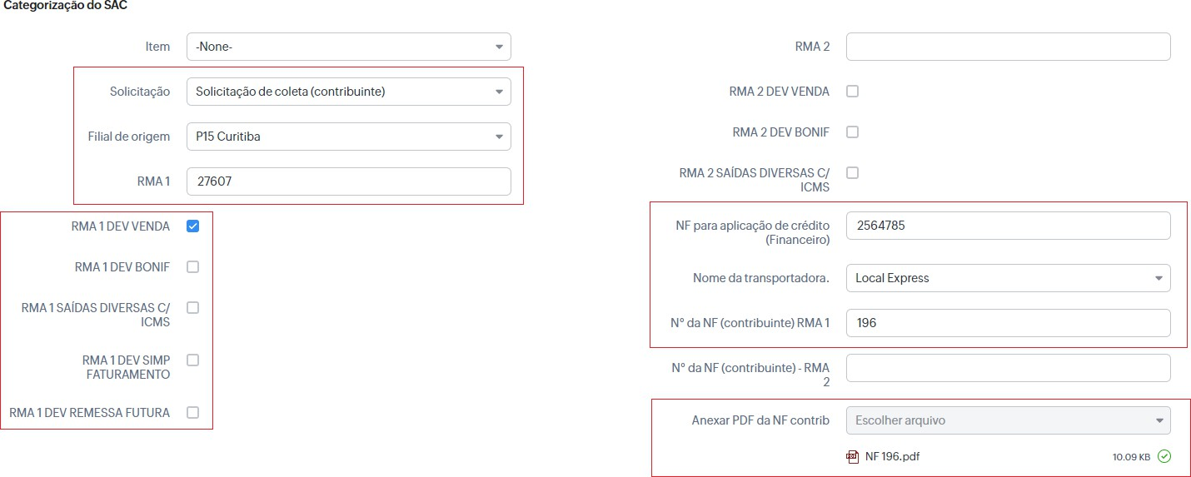

#### TRATATIVA LOGÍSTICA

Logística Devolução confere os dados da nota fiscal com base nas informações da RMA. Se for identificada alguma divergência que necessite de carta de correção ou reemissão de nota, o SAC será **recusado,** justificando ao solicitante o motivo.

A correção deve ser feita pelo cliente o mais breve possível, devido ao vencimento da nota.

Notas com **emissão superior à 15 dias** serão avaliadas e podem ser recusadas.

Após conferência, a nota será encaminhada para o setor de Logística Transportes para realizar a solicitação da coleta. O status e acompanhamento da coleta serão feitos pelo sistema TMS.

#### PONTOS IMPORTANTES

Para que o processo de coleta ocorra sem interferências, reagendamentos ou cancelamentos, é importante frisar sobre as seguintes recomendações:

* A quantidade de caixas deve ser **igual** à quantidade informada na nota fiscal;
* Todas as caixas devem obrigatoriamente estar **lacradas, identificadas e com fácil acesso para coleta**.
* Certificar-se de que o nome do contato e telefone informado na solicitação estão atualizados e a portaria / recepção do estabelcimento estão cientes da coleta.
* A coleta será **cancelada** em caso de 2 tentativas de contato sem retorno ou de não cumprimento de algum dos itens mencionados acima.

# EMISSÃO DE NF E COLETA LNE

#### QUANDO UTILIZAR?

Os itens enviados para os clientes por remessa antecipada ou remessa Loja na Escola são classificados como “materiais em poder de terceiros”.

Quando há sobra de itens que não foram vendidos pelos canais de comercialização, é necessário realizar os procedimentos para baixa e recolhimento do material no cliente.

#### PROCEDIMENTOS

Ao receber a informação do cliente quanto aos itens a serem devolvidos, o analista deve inicialmente confrontar as informações através dos relatórios de movimentação de vendas do SGE ou Oracle. *Em caso de vendas efetuadas fora dos canais oficiais de comercialização, consultar procedimento “****Faturamento de vendas fora do LNE****”.*

O processo de devolução de materiais em poder de terceiros segue um fluxo diferente de materiais de venda ou bonificação, não sendo requisitável por RMA. Após as devidas validações, o solicitante deve preencher o formulário “LNE” com as informações necessárias para emissão da nota fiscal de devolução e coleta do material.

Na modalidade de remessa em poder de terceiros, a nota de devolução também será emitida para clientes contribuintes.

Após registro do formulário, o solicitante deve abrir um SAC para a Logística Devolução, preenchendo os campos:

* Área/Processo envolvido: **Logística Devolução**
* Tipo: **Solicitação**
* Origem do SAC;
* Responsável pela abertura;
* Solução de Ensino;
* Tipo de Venda: **Loja na Escola / Remessa antecipada**

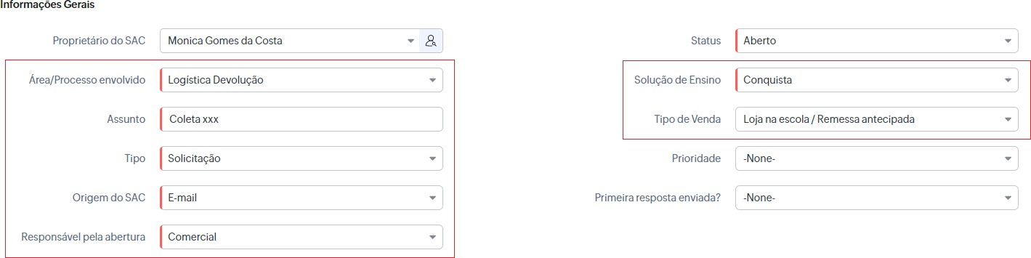

Na categorização do SAC, preencher os campos:

* Solicitação: **“Emissão de NF e coleta LNE”**.
* Anexar o formulário preenchido;
* NF Remessa LNE.

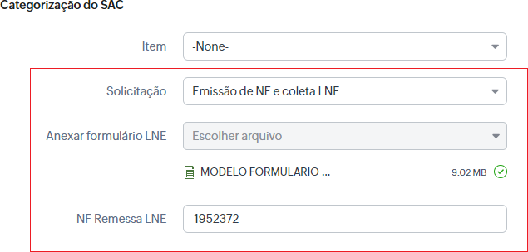

#### TRATATIVA LOGÍSTICA

Logística Devolução emite a nota fiscal de coleta, realiza a baixa do saldo em poder de terceiros e o solicitante será notificado pelo CRM.

A nota também será encaminhada para o setor de Logística Transportes para realizar a solicitação da coleta. O status e acompanhamento da coleta serão feitos pelo sistema TMS.

#### PONTOS IMPORTANTES

Para que o processo de coleta ocorra sem interferências, reagendamentos ou cancelamentos, o solicitante deve sempre encaminhar a nota fiscal de devolução para o cliente, pois o transportador contratado pode solicitá-la no momento da coleta. É importante também frisar sobre as seguintes recomendações:

* A quantidade de caixas deve ser **igual** à quantidade informada na nota fiscal;
* Todas as caixas devem obrigatoriamente estar **lacradas, identificadas e com fácil acesso para coleta**.
* Certificar-se de que o nome do contato e telefone informado na solicitação estão atualizados e a portaria / recepção do estabelcimento estão cientes da coleta.
* A coleta será **cancelada** em caso de 2 tentativas de contato sem retorno ou de não cumprimento de algum dos itens mencionados acima.

# DEVOLUÇÃO COM FRETE POR CONTA DO CLIENTE

#### QUANDO UTILIZAR?

Devido às regras e premissas contratuais de cada marca, há casos de devoluções onde o cliente deve assumir o pagamento do frete.

#### PROCEDIMENTOS

Nesse contexto, podemos ter duas situações:

#### O cliente apenas paga o frete, utilizando uma transportadora da nossa carteira;

Se o cliente for **não contribuinte**, o solicitante deve registrar a RMA com a transportadora da base e selecionar o tipo de frete **FOB**:

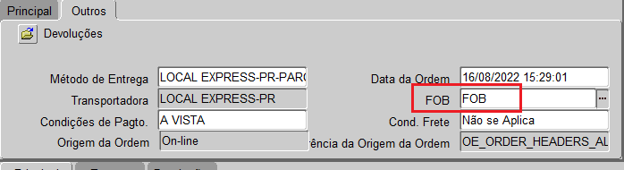

Se o cliente for **contribuinte**, o solicitante deve registrar a RMA com a transportadora da base e selecionar o tipo de frete **CIF**, gerar a Autorização de Devolução (espelho da nota) e enviar para o cliente realizar a emissão da nota fiscal.

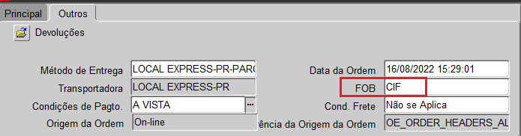

Abrir um SAC para a Logística Devolução, preenchendo os campos:

* Área/Processo envolvido: **Logística Devolução**
* Tipo: **Solicitação**
* Origem do SAC;
* Responsável pela abertura;
* Solução de Ensino;
* Tipo de Venda:

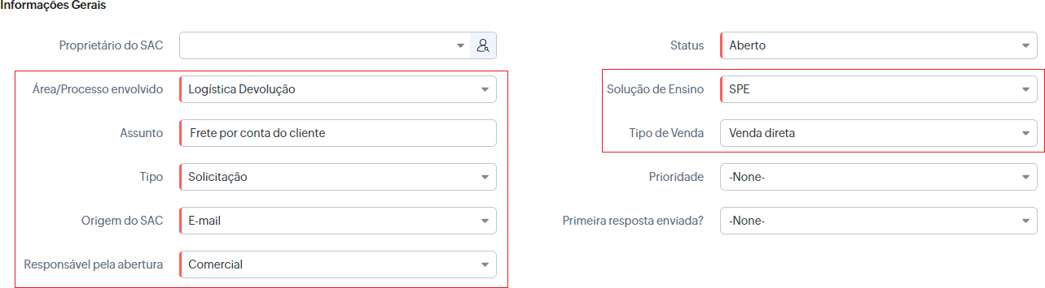

Na categorização do SAC, preencher os campos:

* Solicitação: **“Devolução com frete por conta do cliente”**.
* Filial de origem;
* Número da RMA;
* Tipo da RMA;
* Nome da transportadora
* Cliente irá contratar o frete? “**Não”**
* Se for **cliente contribuinte**, anexar PDF da NF.

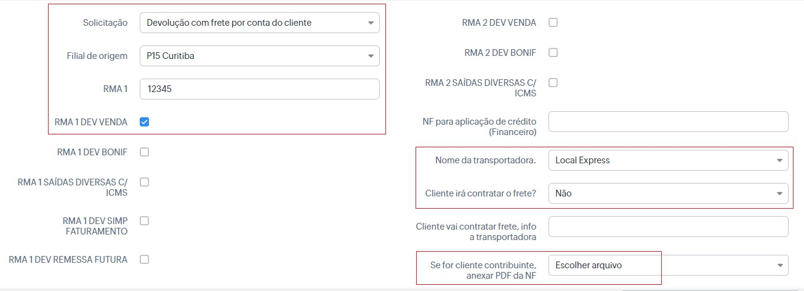

#### O cliente contrata, negocia e paga o frete com uma transportadora de sua escolha;

Se o cliente for **não contribuinte**, o solicitante deve avaliar primeiramente se a transportadora escolhida já é utilizada na nossa carteira. Se sim, ela deve ser inserida na RMA. Se não, o campo de transportadora na RMA deve ficar em branco (não haverá cadastro dentro do Oracle) e o cliente deve informar ao analista todos os dados da transportadora (Nome/ CNPJ/ Endereço). Selecionar o tipo de frete **FOB**.

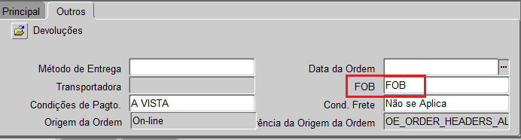

Se o cliente for **contribuinte**, o solicitante também deve avaliar se a transportadora escolhida já é utilizada na nossa carteira. Se sim, ela pode ser inserida na RMA. Se não, o campo na RMA deve ficar em branco (não haverá cadastro dentro do Oracle).

Neste caso, a responsabilidade dos dados de transporte é do próprio cliente, pois ele é o emissor na nota. Selecionar o tipo de frete **CIF**.

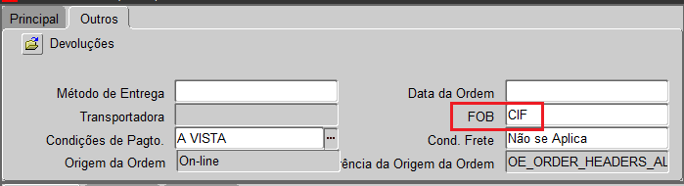

Abrir um SAC para a Logística Devolução, preenchendo os campos:

* Área/Processo envolvido: **Logística Devolução**
* Tipo: **Solicitação**
* Origem do SAC;
* Responsável pela abertura;
* Solução de Ensino;
* Tipo de Venda:



Na categorização do SAC, preencher os campos:

* Solicitação: **“Devolução com frete por conta do cliente”**.
* Filial de origem;
* Número da RMA;
* Tipo da RMA;
* Nome da transportadora: *preencher caso a transportadora escolhida seja da nossa carteira. Caso não, preencher a opção “Outros”;*
* Cliente irá contratar o frete? “**Sim”**
* Cliente vai contratar frete, info a transportadora*: Preencher caso a transportadora escolhida não seja da nossa carteira, informando o nome da transportadora, CNPJ e endereço.*
* Se for **cliente contribuinte**, anexar PDF da NF.

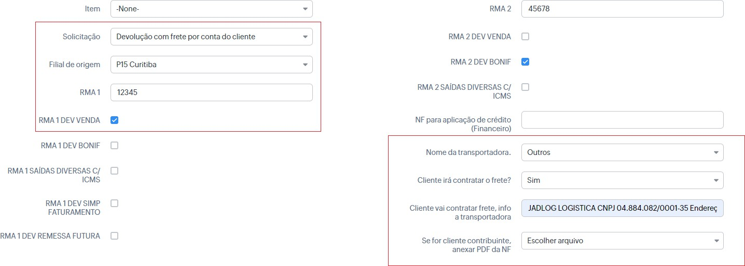

#### TRATATIVA LOGÍSTICA

Para os clientes **não contribuintes**, Logística Devolução emite a nota fiscal de devolução do pedido e o solicitante será notificado pelo CRM.

Para os casos em que o cliente apenas paga o frete, utilizando transportadora da nossa base, a nota será encaminhada para o setor de Logística Transportes realizar a solicitação da coleta. O status e acompanhamento da coleta serão feitos pelo sistema TMS.

Nas situações em que o frete é contratado pelo próprio cliente, ele é o responsável pelo acompanhamento da mercadoria até a chegada no operador logístico.

#### PONTOS IMPORTANTES

Para que o processo de coleta ocorra sem interferências, reagendamentos ou cancelamentos, o solicitante deve sempre encaminhar a nota fiscal de devolução para o cliente, pois o transportador contratado pode solicitá-la no momento da coleta. É importante também frisar sobre as seguintes recomendações:

* A quantidade de caixas deve ser **igual** à quantidade informada na nota fiscal;
* Todas as caixas devem obrigatoriamente estar **lacradas, identificadas e com fácil acesso para coleta**.
* Certificar-se de que o nome do contato e telefone informado na solicitação estão atualizados e a portaria / recepção do estabelcimento estão cientes da coleta.
* A coleta será **cancelada** em caso de 2 tentativas de contato sem retorno ou de não cumprimento de algum dos itens mencionados acima.

# FATURAMENTO VENDAS FORA DO LNE

#### QUANDO UTILIZAR?

Ao realizar o fechamento com a escola quanto aos itens da remessa que não foram vendidos e que precisam ser recolhidos, pode ser constatado que houveram vendas negociadas diretamente na escola.

#### PROCEDIMENTOS

Para ajustar o estoque sistêmico da remessa enviada para a escola, é necessário realizar uma devolução simbólica do itens vendidos por fora. Esse processo é feito pelo time de Logística.

O material vendido por fora também precisa ser faturado contra a escola. O solicitante deve emitir um pedido no SGE na operação 067-3, pois esta não movimenta estoque físico.

Após a emissão do pedido, abrir um SAC para a Logística Devolução, preenchendo os campos:

* Área/Processo envolvido: **Logística Devolução**
* Tipo: **Solicitação**
* Origem do SAC;
* Responsável pela abertura;
* Solução de Ensino;
* Tipo de Venda: **Loja na Escola / Remessa antecipada**

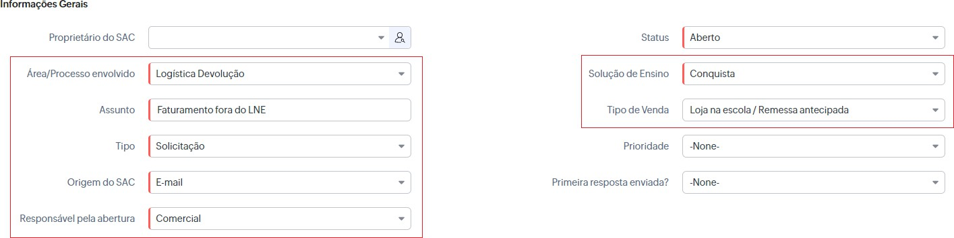

Na categorização do SAC, preencher os campos:

* + Solicitação: **“Emissão de NF e coleta LNE”**.
  + Nº pedido SGE;
  + NF Remessa LNE.

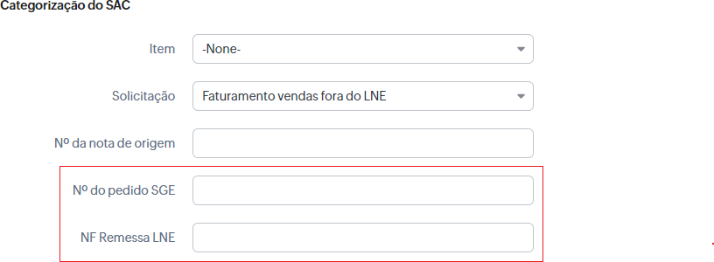

#### TRATATIVA LOGÍSTICA

Logística Devolução emite a nota de devolução simbólica da remessa, realiza a baixa do saldo em poder de terceiros, fatura manualmente o pedido SGE e o solicitante será notificado pelo CRM.

1. **TROCA DE NF PARA CORREÇÃO DE CNPJ**

**/ DESCONTO**

#### QUANDO UTILIZAR?

Este processo também é conhecido como devolução simbólica ou devolução virtual, pois não envolve coleta ou retorno físico de material. Geralmente é utilizado para:

* Correção de valores ou descontos de pedidos já faturados e entregues ao cliente;
* Correção do CNPJ emitido no faturamento;
* Migração de tipo de venda do pedido (ex: LNE para Venda Direta);

A lógica do processo é devolver o faturamento incorreto para gerar um crédito do mesmo valor (Ex: faturamento incorreto de R$ 1.000,00 e crédito de devolução de R$ 1.000,00). Este crédito de devolução é utilizado para abater integralmente o valor do faturamento em aberto no financeiro. Desta forma, um novo faturamento pode ser criado com as informações corretas.

O novo pedido de faturamento deve ser emitido em uma operação que **não movimente estoque físico no operador logístico** (067-3, 177-0 ou 115-8), pois o material já foi entregue ao cliente final.

O faturamento virtual deve sempre conter os mesmos **pegs** e **quantidades** do faturamento original, podendo ser alterado apenas os valores ou CNPJ.

Para a modalidade de comercialização faturamento antecipado (op 623-8) com remessa futura (op 624-6), é necessário gerar **2 RMAs,** sendo que o faturamento virtual deve conter os mesmos itens e quantidades inseridos na RMA da **remessa futura**.

A RMA e o faturamento devem sempre ser enviados na mesma solicitação, pois a tratativa deste processo envolve movimentações sistêmicas que precisam ser concluídas no mesmo dia.

#### PROCEDIMENTOS

O solicitante deve emitir uma RMA dos itens da nota que necessita de correção. Como não envolve coleta de material, a RMA não deve conter o nome de transportadora e na opção “FOB” deve ser selecionada a opção **“Sem frete”**.

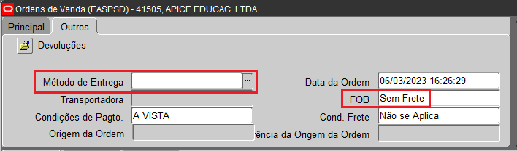

Para facilitar a rastreabilidade, inserir também nas observações que se trata de uma devolução simbólica.

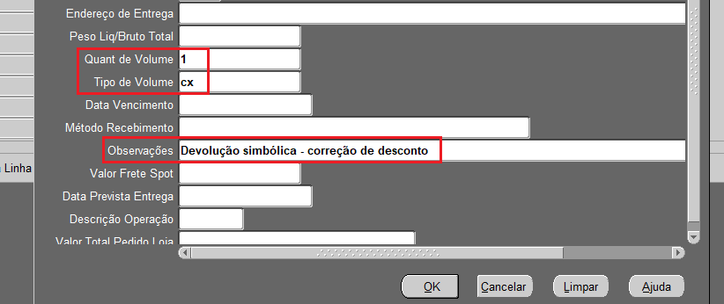

Após a emissão da RMA, abrir um SAC para a Logística Devolução, preenchendo os campos:

* Área/Processo envolvido: **Logística Devolução**
* Tipo: **Solicitação**
* Origem do SAC;
* Responsável pela abertura;
* Solução de Ensino;
* Tipo de Venda.

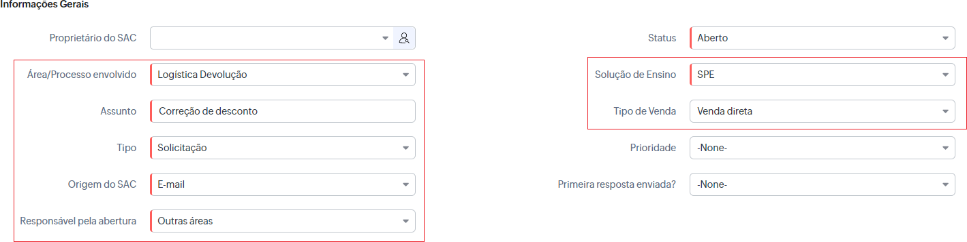

Na categorização do SAC, preencher os campos:

* Solicitação: **“Troca de NF para correção de desconto/CNPJ”**.
* Nº pedido SGE;
* Filial de origem;
* Número da RMA;
* Tipo da RMA;
* NF para aplicação de crédito.

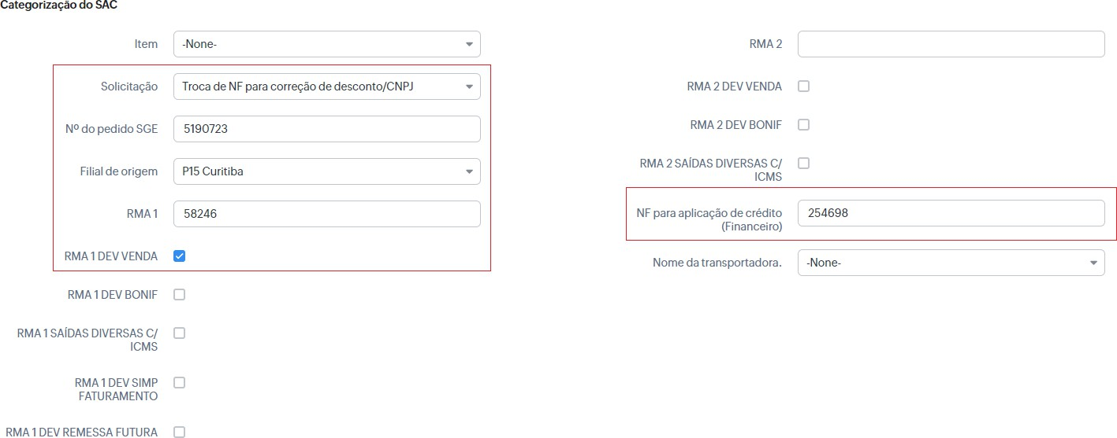

Essa opção também pode ser utilizada para migração de Loja na Escola para venda direta. Para estes casos, deve ser selecionado o tipo de venda **“Loja na Escola/ Remessa Antecipada”** e na categorização do SAC, preencher os campos:

* Solicitação: **“Troca de NF para correção de desconto/CNPJ”.**
* Nº pedido SGE;
* NF Remessa LNE.

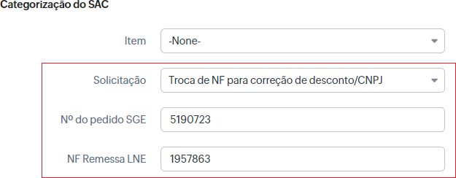

#### TRATATIVA LOGÍSTICA

Logística Devolução emite a nota de devolução simbólica, fatura manualmente o pedido SGE e o solicitante será notificado pelo CRM com a informações das notas emitidas.

# CONSIDERAÇÕES FINAIS

Para dúvidas sobre os procedimentos do CRM ou problemas relacionados a nota fiscal, entrar em contato com o **Grupo Devoluções**

Para dúvidas, problemas ou relacionadas as coletas, entrar em contato com o **time de Logística Entregas PSD.**

### OBRIGADO!

